# 前端展示结算标准

1. 需求背景
   * 1. 由于接入银行越来越多，不同银行的结算标准比较复杂，后台抽象为核卡+激活+首刷后，为了更好让业务员理解对应结算节点，需在前端页面，对不同结算规则单独定义结算节点。

如光大短表定义为初审+终审

光大长表定义为核卡+面签

1. 影响范围
   * 1. 推客平台前端页面：首页、产品政策、订单明细、订单详情
     2. 趣伴卡控台
2. 需求内容
   * 1. 趣伴卡控台

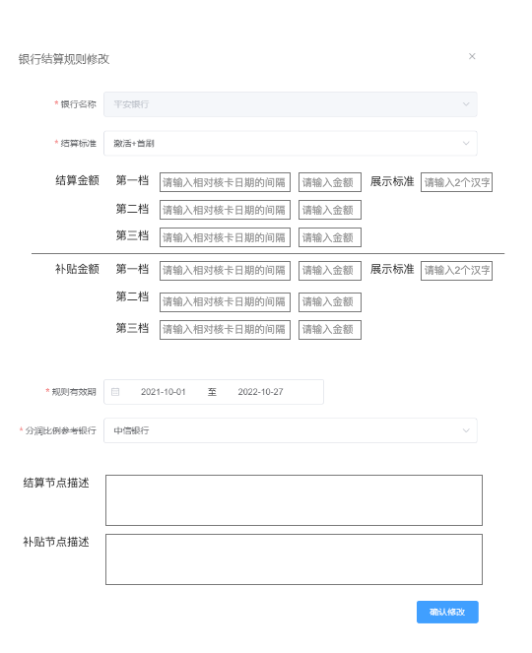

银行结算规则新增、修改时，对结算金额和补贴金额可分别设置对应的展示标准；新增结算节点描述+补贴节点描述，用于在订单详情页面展示文字。

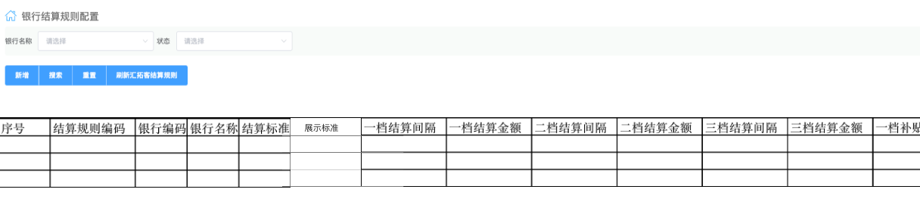

银行结算规则查询增加展示标准字段，对应结算标准展示为A+B，如核卡+面签

* + 1. 前端页面

在首页、产品政策、订单明细页面，使用到结算标准的文字内容时，更换为控台定义的展示标准

在订单详情页面，使用到结算标准的文字内容时，更换为控台定义的展示标准；结算节点下方的描述文字更换为控台定义的节点描述。

